

ESCUELA SUPERIOR POLITÉCNICA DEL LITORAL

Facultad de Ingeniería en Electricidad y Computación

“Implementación de una aplicación web para la automatización de procesos académicos y administrativos de Instituciones Educativas”

TESINA DE SEMINARIO

Previa a la Obtención del Título de:

INGENIERO EN CIENCIAS COMPUTACIONALES
ESPECIALIZACIÓN SISTEMAS TECNOLÓGICOS

Presentada por:

BÁRBARA ALEXANDRA MUÑOZ ESTRELLA

LUIS ÁNGEL USHCA PÉREZ

Guayaquil – Ecuador

2010

AGRADECIMIENTO
A Dios, por habernos brindado su completo amor obteniendo así la fortaleza y persistencia necesaria para superar los obstáculos.
A nuestras familias, por su cariño y motivación proporcionados durante toda nuestra vida universitaria. Por brindarnos un hogar cálido y enseñarnos que el fracaso nunca llegará si nuestra determinación para alcanzar el éxito es lo suficientemente poderosa.

DEDICATORIA
Con mucho cariño, a Dios por ser nuestra luz guía.
A nuestras familias, por su amor y apoyo incondicional.
A nuestros amigos, quienes en su momento nos brindaron su ayuda e incentivos para no desfallecer en el camino.

TRIBUNAL DE SUSTENTACIÓN

______________________________________
MSc. Carlos Martín B.
PROFESOR DEL SEMINARIO

______________________________________
PhD. Katherine Chiluiza G.
PROFESOR DELEGADO DEL DECANO

DECLARACIÓN EXPRESA

"La responsabilidad del contenido de este Trabajo de Graduación, nos corresponden exclusivamente; y el patrimonio intelectual del mismo a la ESCUELA SUPERIOR POLITÉCNICA DEL LITORAL".

(Reglamento de Graduación de la ESPOL)

_______________________________ ____________________________
Bárbara Alexandra Muñoz Estrella Luis Ángel Ushca Pérez

RESUMEN

El presente proyecto muestra el desarrollo de una aplicación web denominada ACADSYSTEM la cual permite administrar una Institución Educativa; sin embargo cabe recalcar que está orientada principalmente para escuelas, colegios y/o unidades educativas.

ACADSYSTEM es una herramienta cuyo propósito general es el de brindar solución a la problemática que se presenta al momento de administrar una institución educativa, los cuales en su mayoría se derivan del excesivo trabajo manual que existe tanto en el área de secretaría como para su personal docente, lo cual se convierte en una labor muy agotadora.

Para lo cual nuestro proyecto está constituido por cuatro capítulos: En el capítulo 1 denominado “Antecedentes y Justificación” se establece una descripción del problema, los objetivos generales y específicos; así como también se indica el alcance esperado del mismo además de las correspondientes justificaciones para el desarrollo del proyecto.
En el capítulo 2 denominado “Estado del Arte”, se detalla en forma breve las herramientas de trabajo utilizadas en el desarrollo de la aplicación web ACADSYSTEM indicando en cada una sus características principales.

En el capítulo 3 denominado “Análisis y Diseño del Sistema”, se describe los requerimientos funcionales y no funcionales de la aplicación, además detallaremos una descripción de los usuarios que estarán involucrados en la utilización del sistema y se especifica la arquitectura utilizada lo cual es necesario para entender correctamente desde un punto de vista más específico el uso del mismo.

En el capítulo 4 denominado “Implementación y Pruebas del Sitio Web”, se muestra un recorrido por el sistema indicando, los módulos del cual está compuesto, especificando una breve descripción de cada uno de ellos, además de las pruebas de funcionalidad del sistema.
ÍNDICE GENERAL

RESUMEN…………………………………………………………………………V
ÍNDICE GENERAL………………………………………………………………VII
ABREVIATURAS………………………………………………………………...IX
ÍNDICE DE GRÁFICOS…………………………………………………………..X
INTRODUCCIÓN…………………………………………………………………XII

- ANTECENDENTES Y JUSTIFICACIÓN
  - Descripción del problema………………………………………………….1
  - Objetivos del proyecto……………………………………………………..2
    - Objetivo General…………………………………………………….2
    - Objetivos específicos………………………………………………..3
  - Alcance…………………………………………………………………..…4
  - Justificación……………………………………………………………….6

- ESTADO DEL ARTE
  - Framework.NET……………………………………………………………9
    - ASP.NET……………………………………………………………12
    - C#.…………………………………………………………………...12
  - Microsoft SqlServer………………………………………………………13
  - Tecnologías AJAX……………………………………………...…………14
    - Herramientas AJAX………………………………………………..15
      - UpdatePanel………………………………………………..15
      - CalendarExtender………………………………………….15
      - FilterTextBox Extender…………………………………….16
      - TabContainer……………………………………………….17
      - NoBot……………………………………………………….18
- ANÁLISIS Y DISEÑO DEL SISTEMA
  - Requerimientos Funcionales…………………………………………….21
  - Requerimientos No Funcionales………………………………………...22
  - Usuarios del Sistema……………………………………………………..23
  - Diseño de la arquitectura utilizada en el sistema……………………..24

- IMPLEMENTACIÓN Y PRUEBAS DEL SITIO WEB
  - Página de inicio del sistema…………………………………………….27
  - Descripción de los módulos……………………………………………..28
    - Módulo Administrador……………………………………………..28
    - Módulo Secretaría………………………………………………….30
    - Módulo Inspección………………………………………………....35
    - Módulo Docente……………………………………………………37
    - Módulo Estudiante…………………………………………………38
    - Módulo Representante…………………………………………….39
  - Pruebas ……………..……………………………………………………41

CONCLUSIONES
RECOMENDACIONES
BIBLIOGRAFÍA

ABREVIATURAS

ACADSYSTEM | Nombre de la aplicación web | 4
XML | Extensible Markup Language (Lenguaje de marcado extensible) | 10
BCL | Base Class Library (Biblioteca de Clases Base) | 10
ASP | Active Server Pages | 10
ADO | ActiveX Data Objects | 10
CRL | Common Language Runtime (Entorno Común de ejecución para lenguajes) | 11
CAPTCHA | Completely Automated Public Turing test to tell Computers and Humans Apart (Prueba de Turing pública y automática para diferenciar máquinas y humanos) | 18

ÍNDICE DE GRÁFICOS

Gráfico 1.1 | Modo de Operación del Sistema………………………………8
Gráfico 2.1 | Funcionamiento Interno del Framework.NET………………11
Gráfico 3.1 | Modelos de dos capas utilizado en la aplicación…………...25
Gráfico 3.2 | Modelo generalizado de la forma de interacción de la aplicación ……………………………………………………….26
Gráfico 4.1 | Página Inicial del sistema para la administración interna de la Institución………………………………………………………..28
Gráfico 4.2 | Página que muestra la consulta de atrasos y faltas de estudiantes………………………………………………………29
Gráfico 4.3 | Página que muestra la consulta de atrasos y faltas del personal………………………………………………………….30
Gráfico 4.4 | Página que muestra el formulario de ingreso de datos personales de un estudiante……………………………….…31
Gráfico 4.5 | Página que muestra el formulario de ingreso de datos académicos de un estudiante…………………………………32
Gráfico 4.6 | Página que muestra el formulario de ingreso de datos familiares de un estudiante……………………………………32
Gráfico 4.7 | Página que muestra el formulario de ingreso de datos del personal………………………………………………………….33
Gráfico 4.8 | Página que muestra el formulario de ingreso de datos académicos del personal………………………………………34
Gráfico 4.9 | Página que muestra el formulario de ingreso de datos familiares del personal…………………………………………34
Gráfico 4.10 | Página que muestra el registro de los horarios de clase……………………………………………………………...35
Gráfico 4.11 | Página que muestra la consulta de los horarios de clase por docente…………………………………………………………..36
Gráfico 4.12 | Página que muestra el ingreso de atrasos y faltas por estudiante o docente…………………………………………...37
Gráfico 4.13 | Página que muestra el ingreso de calificaciones por estudiante …………………………………….……………...…38
Gráfico 4.14 | Página que muestra la consulta de calificaciones por estudiante………………………………………………………..39
Gráfico 4.15 | Página que muestra la consulta de calificaciones por estudiante………………………………………………...………40
Gráfico 4.16 | Página que muestra la consulta de pensiones por estudiante………………………………………………….……..40

INTRODUCCIÓN

Gracias a la evolución tecnológica en diversos campos de desarrollo, el hombre ha podido aumentar su eficiencia y eficacia dentro de su ambiente de trabajo debido a que en la actualidad existen muchas herramientas de diseño que facilitan su buen desempeño en las diversas tareas que este se desenvuelva.

La importancia de estos sistemas hoy en día es elemental ya que además de permitir manejar y almacenar gran cantidad de información dependiendo del área donde estén siendo utilizados, pueden gracias al Internet establecer la comunicación con los usuarios externos de la misma, satisfacer sus interrogantes sin necesidad de que tengan que acercarse a la entidad en cuestión, como por ejemplo: realizar consultas bancarias, realizar el pago de servicios básicos o de algún objeto adquirido vía online, consultar información en instituciones, etc.; labores que anteriormente llevaban una gran demanda de tiempo realizarlas.

Esta tesis promueve la realización de un “Sistema para la Automatización de Procesos Académicos y Administrativos de una Institución Educativa” cuyo propósito fundamental es el de acercar la institución con todos sus usuarios internos y externos; a los estudiantes, padres de familia, docentes y personal en general; pudiendo realizar sus acciones cotidianas por medio de un sistema de fácil manejo.

CAPÍTULO 1

- ANTECEDENTES Y JUSTIFICACIÓN

  - Descripción del Problema
Llevar correctamente el proceso administrativo y académico de una institución educativa anteriormente resultaba una tarea muy agotadora ya que no solo demandaba mucho tiempo realizar una tarea sino que además implicaba tener que llenar un sin número de documentos en forma manuscrita para archivarlos, documentos que en muchas ocasiones había que volverlos a escribir para poderlos presentar al Supervisor de Área asignado.
Por ejemplo, el proceso de matriculación de un estudiante conlleva registrar un sin número de datos requeridos de cada uno de ellos para almacenarlos indicando desde el curso al cual ingresarán hasta información de sus padres y representantes. Al archivar dicha documentación, se presentan algunas complicaciones ya que además de caer en la probabilidad de generar algún tipo de error ó en el peor de los casos olvidar algún campo obligatorio, implica un trabajo muy delicado y a la vez extenuante, que en muchas ocasiones demanda gran cantidad de tiempo.

  - Objetivos del Proyecto

    - Objetivo General
Diseñar e implementar una herramienta web que proporcione soluciones integrales que permita además de llevar un completo control administrativo de una institución educativa, el proporcionar la información y ayuda necesaria para la comunicación entre los usuarios internos y externos con la institución.
    - Objetivos Específicos
- Diseñar un sitio web que permita automatizar los procesos académicos y administrativos que se efectúan en una institución educativa.

- Garantizar un mejor control de las actividades básicas que una institución educativa requiere.

- Crear nuevos recursos de información y comunicación para los miembros de la comunidad educativa de la institución.

- Satisfacer y estrechar gracias a las facilidades brindadas por el sitio web el triángulo de la educación integrados por: estudiantes, docentes y padres de familia.

  - Alcance
Este proyecto de tesis busca diseñar una plataforma desarrollada como solución a la inmensa cantidad de información que manejan las escuelas, colegios y/o unidades educativas hoy en día; así como también proporcionar a los usuarios una interfaz gráfica amigable para que su uso sea lo más fácil e intuitivo posible.

Permite además un completo control de la parte administrativa de la institución así como del control de estudiantes, docentes y representantes. Es un sistema multiusuario y según el nivel de acceso muestra restricciones de uso a los respectivos usuarios.

ACADSYSTEM es un sistema que permite acceso ilimitado de usuarios de acuerdo a los permisos que este posea además muestra una página informativa sobre la institución. Para esto el sistema cuenta con los siguientes módulos: Administrador, Secretaría, Inspección, Docente, Estudiante y Representante.

La configuración inicial del sistema se establece basándose en los antecedentes administrativos que cada institución requiera, indicando el espacio físico dentro de la institución, los niveles de estudio, las jornadas laborables, los cursos a disposición, las diferentes especialidades que la institución ofrece a sus estudiantes y las materias registradas por curso.

El sistema provee una manera sencilla de crear un expediente completo de los datos personales de cada estudiante inscrito, los cuales incluyen: nombres, apellidos, datos de nacimiento, género, domicilio, teléfono, datos de los padres y datos de la persona representante del estudiante en la institución.

Se puede llevar un registro completo de los datos del personal que labora en la institución tanto administrativo, financiero como de servicio incluyendo sus datos: nombres, apellidos, datos de nacimiento, género, domicilio, teléfono, escolaridad, estado civil, cargo a desempeñar y sueldo a percibir.

Permite además llevar un control de las faltas tanto de los estudiantes como del personal, asignar las correspondientes asignaturas a los docentes como asignar los horarios de clase a los diferentes cursos.

  - Justificación
El propósito del proyecto es crear una plataforma como solución a las labores de las instituciones educativas hoy en día, así como también ofrecer la posibilidad de que los miembros de la institución puedan interactuar con una aplicación web la cual les permite a los usuarios realizar un sin número de tareas aun sin tener experiencia previa en el manejo de un sistema informático.

Además se convierte en una excelente vía para dar a conocer al público en general lo que la institución ofrece, así como también promover la utilización de los medios tecnológicos que actualmente se encuentran muy desarrollados y aportar de esta manera al aprendizaje no solo de sus estudiantes sino de cualquier persona interesada en utilizar la aplicación lo cual ayuda a mejorar notablemente su imagen como institución.

Las personas encargadas del área administrativa reciben una plataforma de fácil utilización y acceso que les ayude mayoritariamente a realizar las labores de su trabajo de una manera más rápida y eficiente.

Los estudiantes tienen a su disposición una herramienta no sólo para disponer de forma rápida y oportuna toda su información académica, sino que les permite interactuar directamente con la nueva tecnología en los tiempos actuales donde el nivel de competencia es muy alto.

Estable un estrecho vínculo entre estudiantes y docentes, proporcionándoles nuevos medios de interacción utilizando el internet, rompiendo así la barrera del lugar en donde se encuentren y el acceso al tiempo de cada uno.

En la actualidad ocurre muy seguido que las labores personales o de trabajo de los padres de familia y/o representantes toman mucho tiempo lo que dificulta realizar visitas personales a la institución. El sistema les permite estar informado de la situación académica de su representado dentro de la institución.

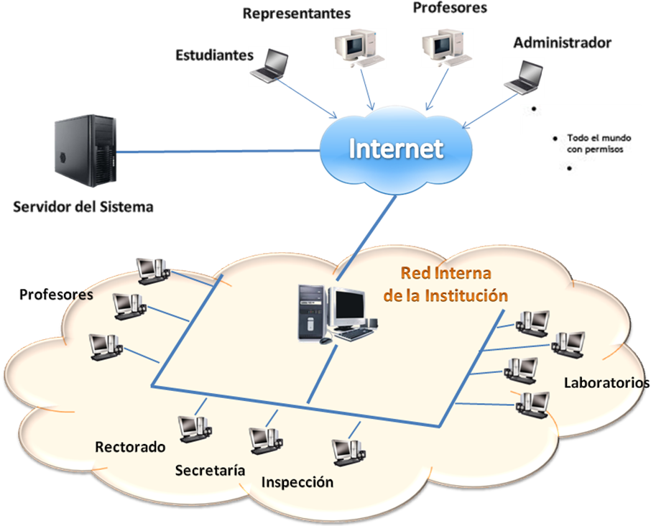

Gráfico 1.1 Modo de Operación del Sistema

CAPÍTULO 2

- ESTADO DEL ARTE

  - Framework.NET
El marco de trabajo .NET es una nueva herramienta de desarrollo diseñada por Microsoft específicamente para una rápida realización de un sistema de aplicaciones con independencia de plataforma.

A .NET se lo puede considerar como competencia directa a la plataforma Java de Sun Microsystems, debido a la creciente
demanda que existe en el mercado por la utilización de negocios que permitan un fácil y rápido acceso por medio de entornos web, incursionando de lleno en el campo de los Servicios Web y estableciendo el XML como motor en el transporte de información, proporcionándolo como herramientas de trabajo en los sistemas desarrollados.

Los principales componentes de este marco de trabajo son los siguientes:
- Los lenguajes de programación que utiliza entre los que tenemos a: C#, J#, Visual Basic, C++, Perl, Python, Fortran, Delphi (Object Pascal) y Cobol.NET.

- La Biblioteca de Clases Base ó BCL, la cual se encuentra clasificada en tres grupos que son: el ASP.NET y Servicios Web XML, Windows Forms y ADO.NET encargados de manejar la mayoría de las operaciones básicas involucradas en el desarrollo de sistemas; tales como; interacción con los periféricos, manejo de datos, administración de componentes web que pueden ser ejecutados tanto del lado del cliente como del servidor, herramientas de seguridad, entre otros.

- El Entorno Común de Ejecución para Lenguajes o CRL el cual recibe todas las aplicaciones desarrolladas en los diferentes lenguajes de programación permitidos.
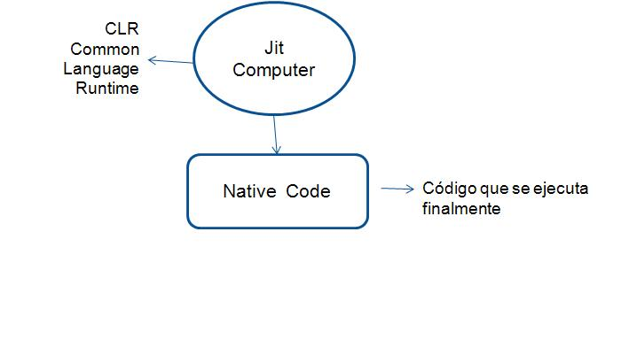
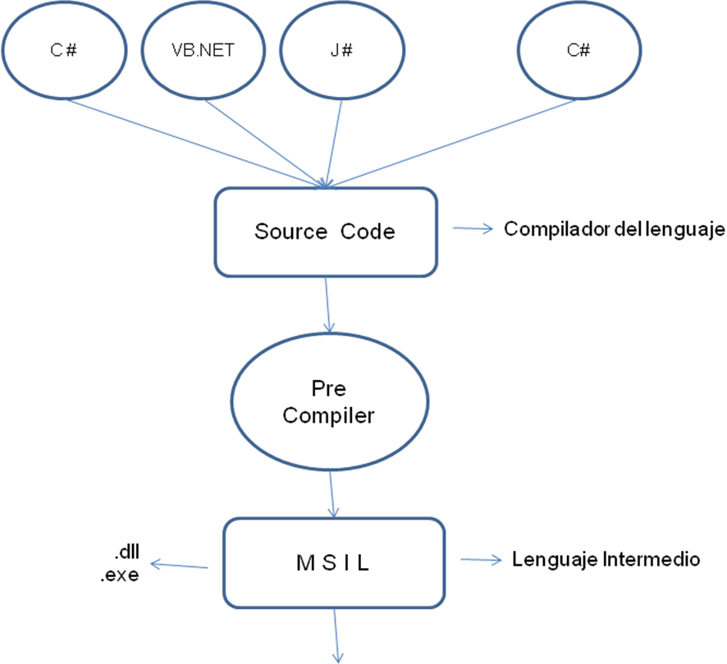
C++

Gráfico 2.1 Funcionamiento Interno del Framework.NET
    - ASP.NET
Es un marco de trabajo creado y desarrollado por Microsoft específicamente para construir sitios web dinámicos, desarrollar Aplicaciones Web y Servicios Web XML. Es la tecnología siguiente al ASP clásico, la cual permite a los usuarios escribir código ASP.NET utilizando cualquier lenguaje admitido por el .NET Framework ya que está elaborado sobre el CRL del mismo.

    - C#
C# es un lenguaje de programación orientado a objetos desarrollado por Microsoft como parte de su plataforma .NET, se dice que es una combinación de Visual Basic, C++ y Java de los cuales se ha tomado como referencia lo mejor de cada uno de ellos y las fallas cometidas por los mismos para mejorarlas; para de esta manera volverlo un lenguaje más sencillo, intuitivo y por sobre todo eficiente.

  - Microsoft SQL SERVER
Microsoft SQL Server es un sistema diseñado para la gestión de bases escalable, estable y seguro; capaz de soportar transacciones y procedimientos almacenados, permite trabajar en modo cliente – servidor, administrar información de otros servidores de bases de datos además de permitir el uso de comando DDL y DML gráficamente, etc. Competencia directa de otros sistemas gestores de bases de datos como Oracle y MySQL.
Versión | Año | Nombre
1.0 (OS/2) | 1989 | SQL Server 1.0
4.21 (WinNT) | 1993 | SQL Server 4.21
6.0 | 1995 | SQL Server 6.0
6.5 | 1996 | SQL Server 6.5
7.0 | 1998 | SQL Server 7.0
--- | 1999 | SQL Server 1.0 OLAP Tools
8.0 | 2000 | SQL Server 2000
8.0 | 2003 | SQL Server 2000
8.0 | 2003 | SQL Server 2000 64-bit Edition
9.0 | 2005 | SQL Server 2005
10.0 | 2008 | SQL Server 2008
10.5 | 2010 | SQL Server 2008 R2

Historia de Versiones de Microsoft SQL Server
  - Tecnología AJAX
AJAX es una técnica de desarrollo web válida para múltiples plataformas y utilizable en diversos sistemas operativos, creada específicamente para aplicaciones interactivas ejecutadas en el lado del cliente, es decir que el navegador web que esté utilizando mantiene una comunicación asincrónica con el servidor pero en segundo plano, lo cual permite realizar cambios sobre las páginas sin necesidad de volverlas a cargar, lo cual aumenta la eficiencia del sistema. JavaScript es el lenguaje en el que normalmente se realizan las funciones de llamada de AJAX y la forma de acceso a los datos se lo realiza mediante XMLHttpRequest, función que se encuentra disponible actualmente en los navegadores que soportan este tipo de tecnología, como Internet Explorer en versiones superiores a la 5.0, Mozilla Firefox, Netscape en la versión 7.1 y superiores, Google Chrome; entre otros.
    - Herramientas AJAX
      - UpdatePanel
Habilita secciones de una página para que se presentan parcialmente sin necesidad de postback.

      - CalendarExtender
Calendario es un extensor ASP.NET AJAX que se puede conectar a cualquier control TextBox. Tiene la funcionalidad de ofrecer la fecha al usuario en un control con ventanas emergentes.

Posee las siguientes propiedades:
- TargetControlID: El id del cuadro de texto para ampliar el calendario.
- CssClas: Nombre de la clase que determina el estilo del calendario.
- Format: Cadena de formato utilizada para mostrar la fecha seleccionada.
- PopupButtonID: El id de un control para mostrar la ventana emergente del calendario cuando se hace clic. Si este valor no está establecido, el calendario se abrirá cuando el cuadro de texto recibe el foco.
- PopupPosition: Indica que la ventana emergente del calendario debería aparecer a la izquierda (por defecto) o a la derecha del cuadro de texto.
- SelectedDate: Indica la fecha con la que es inicializado el calendario [1].

      - FilteredTextBoxExtender
El FilteredTextBox extiende al TextBox de modo que podemos definir qué tipo de caracteres permitimos que escriba el usuario. Entre sus configuraciones y múltiples combinaciones tenemos:

- Numbers: incluye todos los números.
- LowercaseLetters: incluye letras minúsculas.
- UppercaseLetters: incluye letras mayúsculas.
- Custom: incluye caracteres definidos particularmente.
Sus propiedades son:
- TargetControlID: Id del TextBox sobre el que vamos a actuar.
- FilterTyoe: Tipo de filtro de entre los que hemos definido previamente. Los combinaremos separándolos en comas.
- ValidChars: Solo se lo hará si hemos escogido la configuración “Custom”, como FilterType será un string con los caracteres que consideremos válidos [2].

      - TabContainer
TabContainer es un control ASP.NET AJAX, que crea un conjunto de fichas que se pueden utilizar para organizar el contenido de la página. Cada TabPanel define su HeaderText o HeaderTemplate, así como una ContentTemplate que define su contenido.

Las propiedades del TabContainer son:
- CssClas: Clase que permite definir el estilo de las etiquetas.
- ActiveTabIndex: La primera ficha a mostrar.
- Height: Define la altura del cuerpo de las pestañas (no incluye los encabezados del TabPanel).
- Width: Establece el ancho del cuerpo de las etiquetas.
- ScrollBars: Muestra las barras de desplazamiento en el cuerpo del TabContainer.

Las propiedades del TabPanel son:
- Enabled: Muestra activa una ficha del TabPanel.
- HeaderText: Texto que se mostrará en la pestaña.
- HeaderTemplate: Permite encapsular los datos a mostrar en la cabecera del tab.
- ContentTemplate: Permite encapsular los datos a mostrar en el cuerpo del tab [3].

      - NoBot
El NoBot es un control que nos ayudará a luchar contra los spam. Su funcionalidad trata de emular a los Captcha, de modo que se trata de evitar que un robot haga varios postback en la Web.
Captcha es una prueba desafío-respuesta utilizada en computación para determinar cuándo el usuario es o no humano, suelen ser imágenes de caracteres distorsionados sobre los que un humano tiene que evaluar qué caracteres son e introducirlos. Por tanto, un Captcha es mucho más seguro que un NoBot, pero el NoBot no requiere participación humana alguna, por lo que se hace transparente al usuario y le evita molestias.
Se puede aplicar el NoBot sobre aplicaciones Web donde el Spam no sea un problema crítico, sino simplemente algo molestoso.

Las propiedades del NoBot son:
- OnGenerateChallengeAndResponse: método de servidor opcional desde donde podemos implementar un trabajo específico extra para ayudar al NoBot a detectar robots.
- ResponseMinimumDelaySeconds: número de segundos por debajo de los cuales un postback se considerará inválido.
- CutoffWindowSeconds: ventana de tiempo en segundos utilizada por el CutoffMaximumInstances.
- CutoffMaximumInstances: cantidad de PostBacks permitidos por una misma IP en la ventana de tiempo definida por CutoffWindowSeconds. [4]

CAPÍTULO 3

- ANÁLISIS DEL SISTEMA
  - Requerimientos Funcionales
El sistema:
- Mejorar notablemente los procesos nominales manuales de la institución cambiándolos por procesos automatizados.

- Guardar un completo registro de todas las actividades a realizarse a nivel administrativo.
- Permitir llevar un control de los diferentes usuarios que utilizarán el sistema.

- Controlar de un modo mucho más eficiente las labores de la parte administrativa de la Institución.

- Realizar accesos y bloqueos de las funciones del sistema dependiendo del tipo de usuario que lo utilice.

  - Requerimientos No Funcionales
- Utilizar como motor de base de datos Microsoft SQL Server 2005.

- Realizar múltiples transacciones con el mismo rendimiento como si se tratase de una sola transacción.

- Trabajar de manera integra en una interfaz gráfica amigable al usuario.

- Contar con un tamaño estandarizado para todas las ventanas de interacción.

  - Usuarios del Sistema
El sistema cuenta con seis tipos de usuarios, a quienes exponemos a continuación:

- Director(a) / Rector(a): Persona que ejerce la labor de administrador de la aplicación, tiene un completo acceso a todas las opciones que brinda el sistema.

- Secretaria: Persona encargada de las labores administrativas de la institución tanto de los estudiantes como del personal en general. Su acceso es limitado a las labores que este tipo de usuario realice.

- Inspector General: Persona encargada de llevar el control de asistencia de los estudiantes y docentes. Su acceso es limitado a las labores que este tipo de usuario realice.

- Docente: Persona encargada de ingresar de manera oportuna las calificaciones obtenidas por los estudiantes de las diferentes asignaturas impartidas los docente en cada curso. Su acceso es limitado a las labores que este tipo de usuario realice.

- Estudiante: Persona que tiene la opción de consultar su estado dentro de la institución. Su acceso es limitado a las labores que este tipo de usuario realice.

- Representante: Persona que tiene la opción de consultar su estado de su representado dentro de la institución. Su acceso es limitado a las labores que este tipo de usuario realice.

  - Diseño de la arquitectura utilizada en el sistema
El sistema está diseñado basándonos en la arquitectura cliente–servidor modelo de dos capas, donde la distribución del diseño como la lógica de presentación, las reglas del negocio y la lógica de acceso a datos de la aplicación está descrita en el siguiente gráfico:

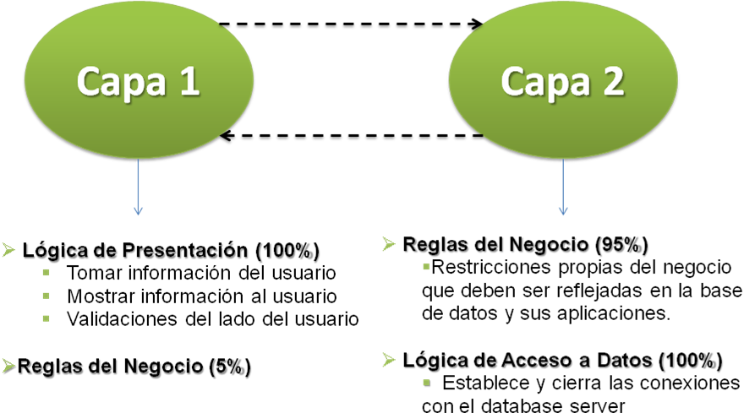

Gráfico 3.1 Modelos de dos capas utilizado en la aplicación
A continuación se muestra de una manera más general la forma de interacción del sistema.

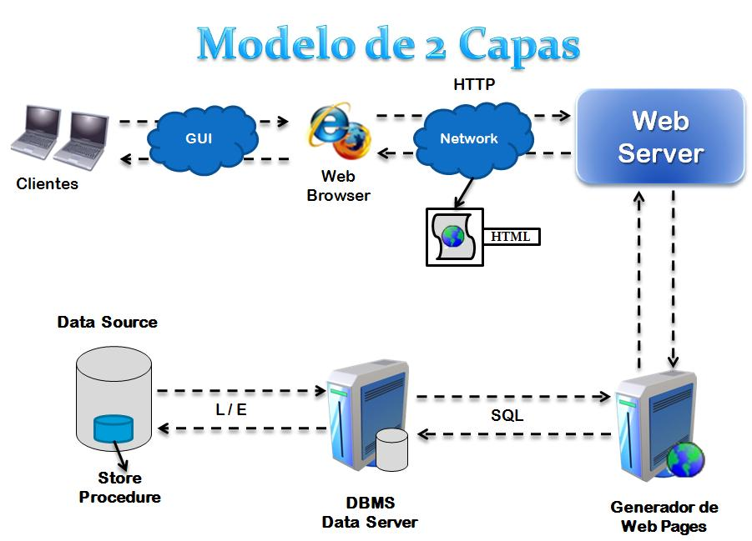

Gráfico 3.2 Modelo generalizado de la forma de interacción de la aplicación

CAPÍTULO 4

- IMPLEMENTACIÓN Y PRUEBAS DEL SISTEMA
  - Página de Inicio al sistema
La siguiente imagen muestra la pantalla inicial de la aplicación, la cual autenticará el usuario desplegándose así las opciones de uso dependiendo del mismo.
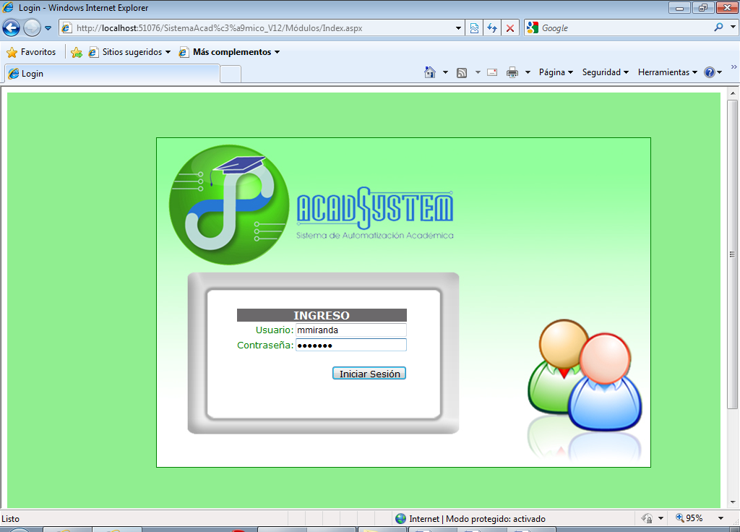
Gráfico 4.1 Página Inicial del sistema para la administración interna de la Institución

  - Descripción de los módulos
    - Módulo Administrador
En este modulo, el sistema ayuda a la persona encargada de la dirección del mismo a tomar las decisiones adecuadas con relación a los estudiantes y los docentes, ya que le permite llevar un análisis más a fondo de las actividades en la Institución.

Algunas de las tareas que podemos realizar en este modulo son:

- Consultar atrasos y faltas de estudiantes.

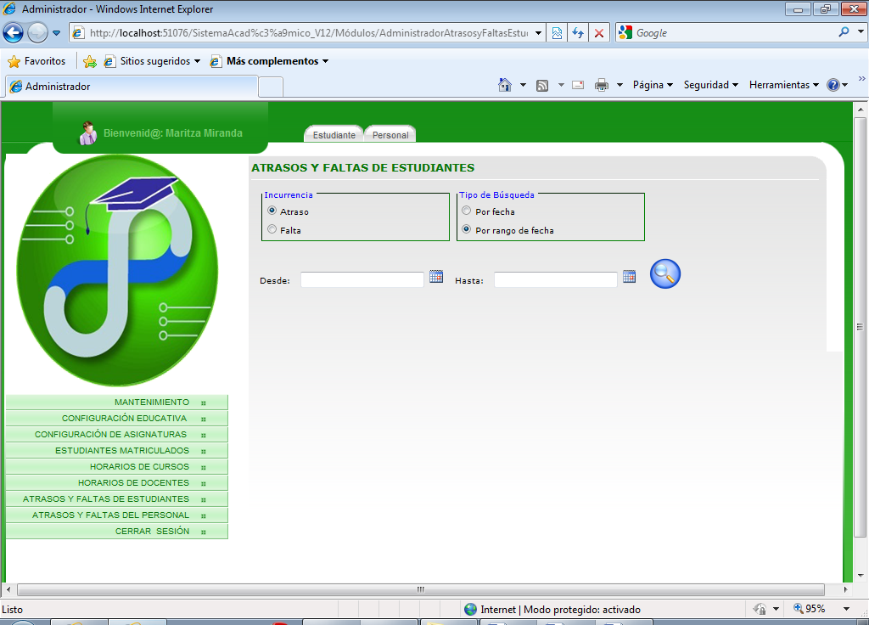
Gráfico 4.2 Página que muestra la consulta de atrasos y faltas de estudiantes

- Consultar atrasos y faltas del personal en general.
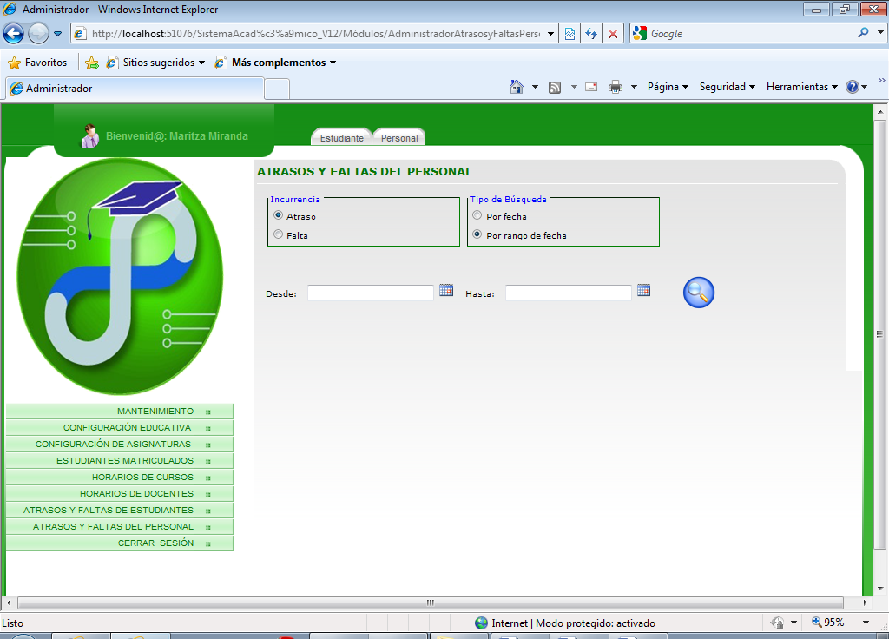
Gráfico 4.3 Página que muestra la consulta de atrasos y faltas del personal

    - Módulo Secretaría
En el modulo Secretaría, las personas encargadas del área administrativa reciben una plataforma de fácil utilización y acceso que les ayude a realizar sus labores de una manera más rápida y eficiente, ya que actualmente todo lo realizan de forma manual.

Algunas de las tareas que podemos realizar son:

- Realizar el proceso de inscripción de un estudiante.
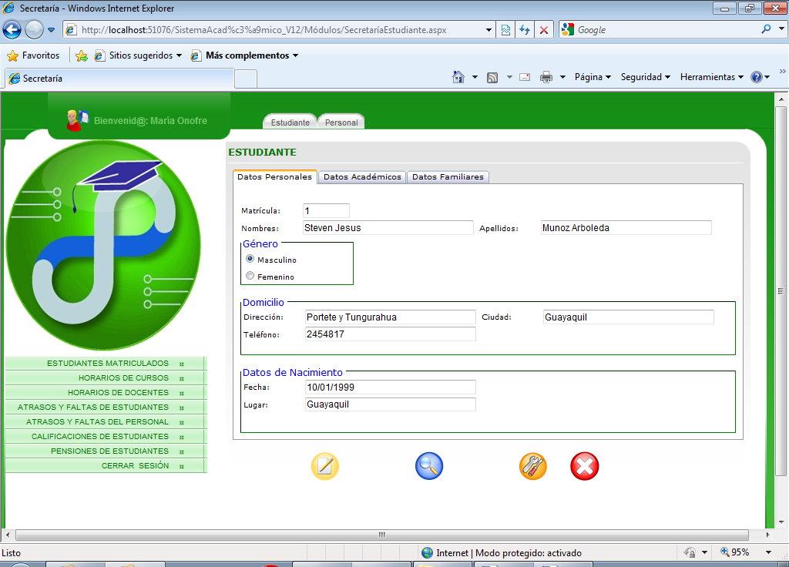
Gráfico 4.4 Página que muestra el formulario de ingreso de datos personales de un estudiante

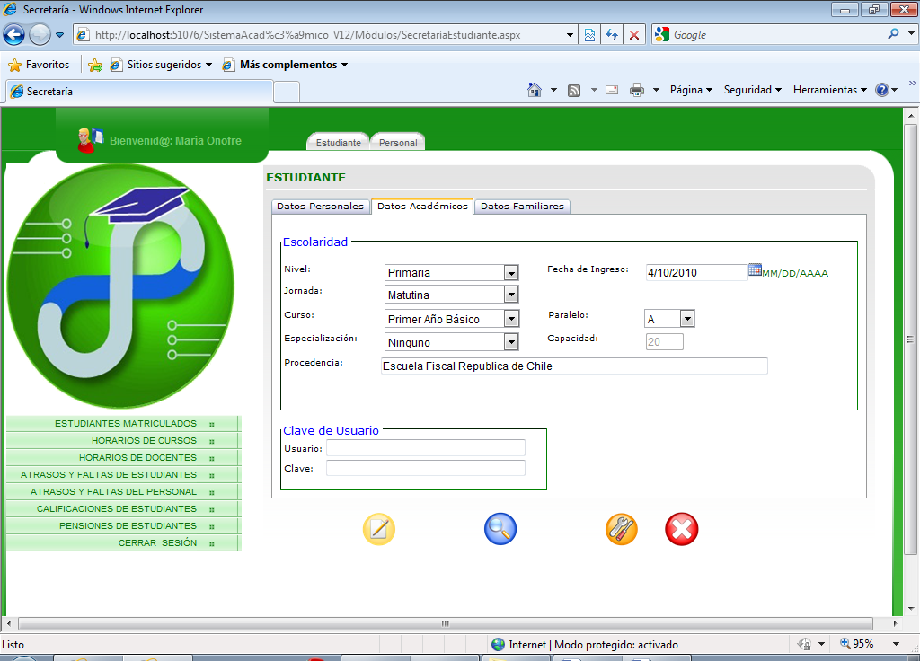
Gráfico 4.5 Página que muestra el formulario de ingreso de datos académicos de un estudiante
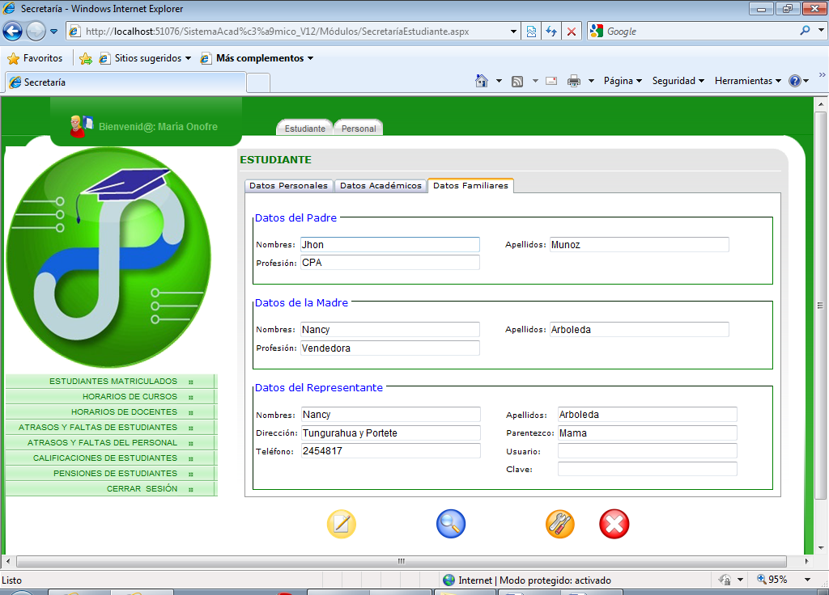
Gráfico 4.6 Página que muestra el formulario de ingreso de datos familiares de un estudiante
- Realizar el proceso de inscripción del personal que labora en la institución.

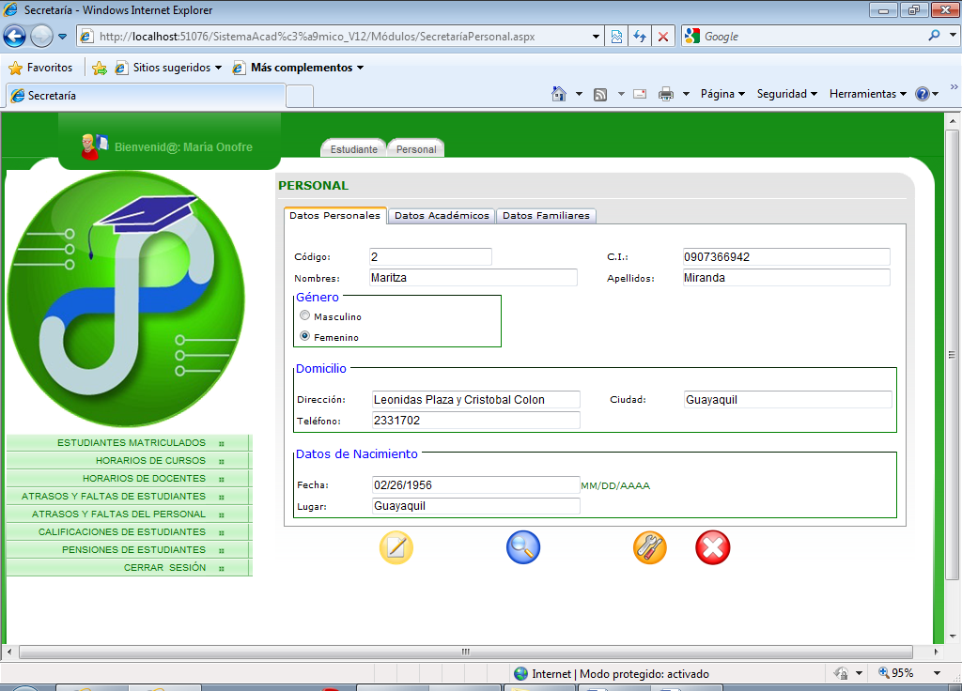
Gráfico 4.7 Página que muestra el formulario de ingreso de datos del personal

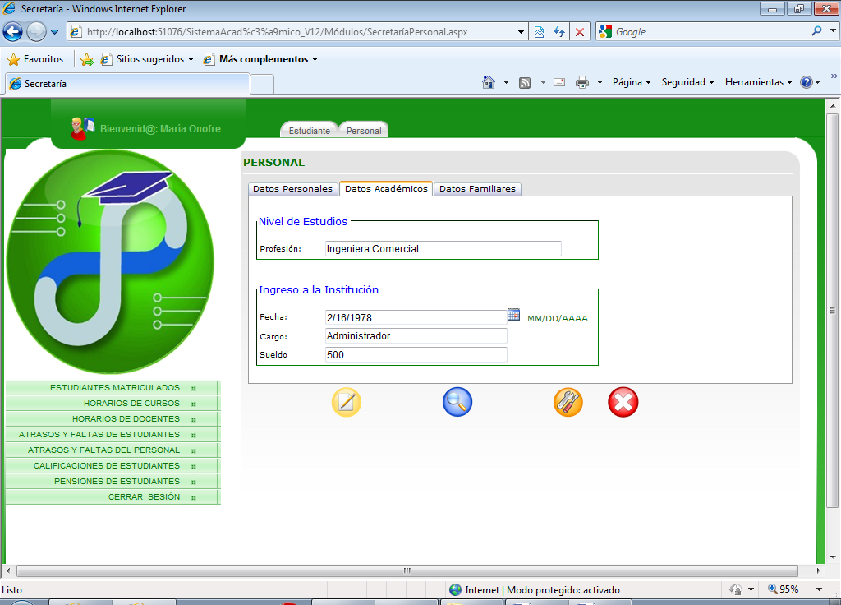
Gráfico 4.8 Página que muestra el formulario de ingreso de datos académicos del personal

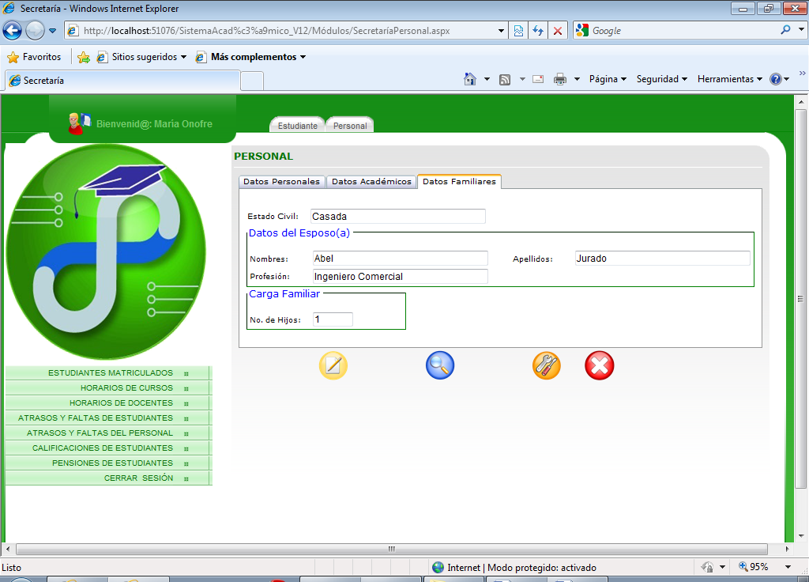
Gráfico 4.9 Página que muestra el formulario de ingreso de datos familiares del personal
    - Módulo Inspección
En el modulo de Inspección, el sistema permite llevar un control adecuado de la asistencia tanto del personal docente como de los estudiantes, además de permitir agilitarle su labor para con los representantes.
Algunas de las tareas que podemos realizar son:
- Registrar los horarios de clases.
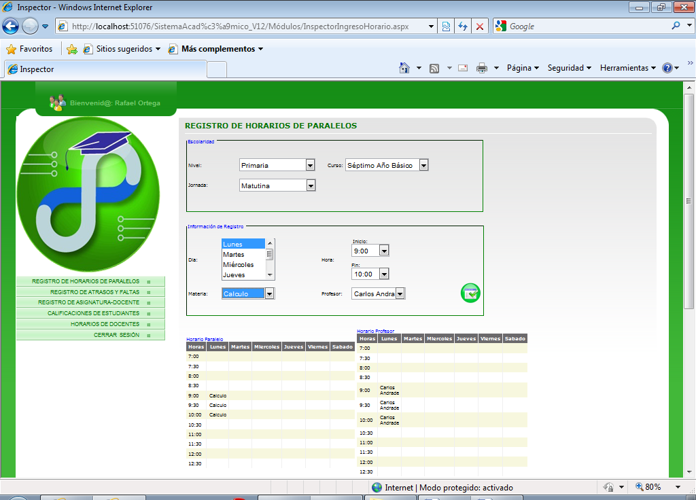
Gráfico 4.10 Página que muestra el registro de los horarios de clase

- Consulta de horarios de clases por docentes.

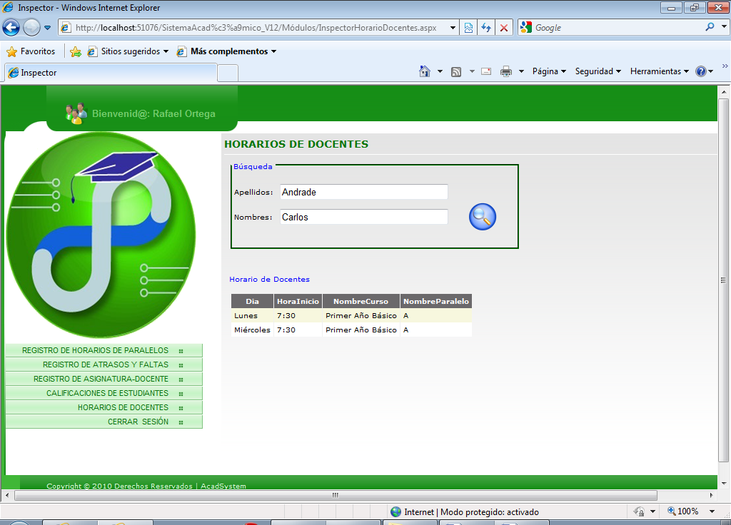

Gráfico 4.11 Página que muestra la consulta de los horarios de clase por docente

- Ingreso de faltas y atrasos de un estudiante o docente.

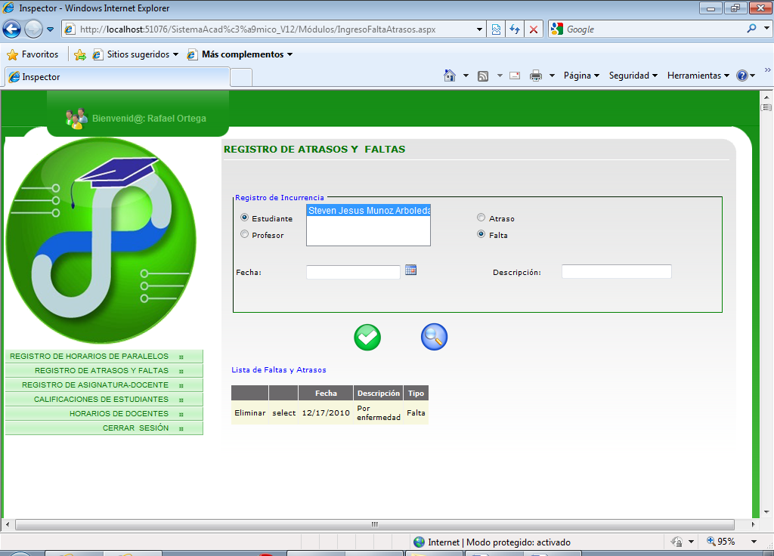
Gráfico 4.12 Página que muestra el ingreso de atrasos y faltas por estudiante o docente

    - Módulo Docente
En este modulo, el sistema intenta promover la interacción de comunicación entre docentes y estudiantes dejando atrás las limitaciones del tiempo y del lugar. La funcionalidad más relevante de este módulo es que cada docente realiza el ingreso de las calificaciones de cada estudiante por paralelo y asignatura.

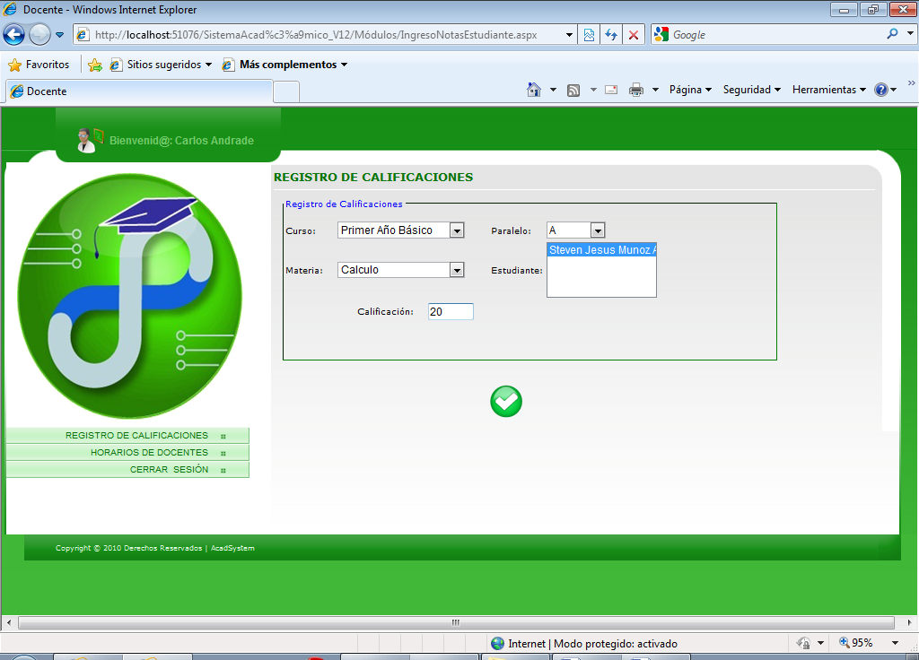
Gráfico 4.13 Página que muestra el ingreso de calificaciones por estudiante

    - Módulo Estudiante
En este modulo los estudiantes reciben una plataforma de fácil acceso para disponer en forma oportuna toda su información académica.

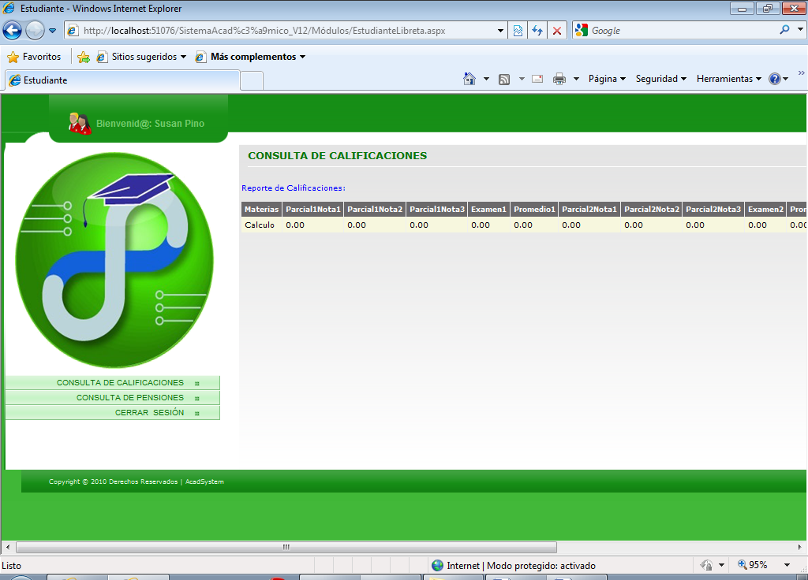
Gráfico 4.14 Página que muestra la consulta de calificaciones por estudiante

    - Módulo Representante
Por medio de las opciones que este modulo presenta, les permite a los padres de familia y/o representantes estar informados ya sea desde su casa u oficina de todos los hechos que ocurren con su representado dentro de la institución. Manteniéndolos informados sobre la situación de su hijo(a) o representado ya sea de sus calificaciones, pensiones adeudadas o canceladas en forma clara y oportuna.
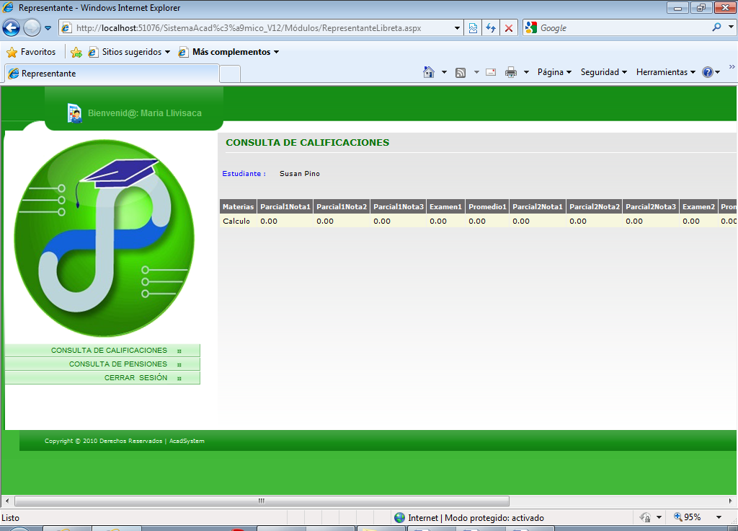
Gráfico 4.15 Página que muestra la consulta de calificaciones por estudiante
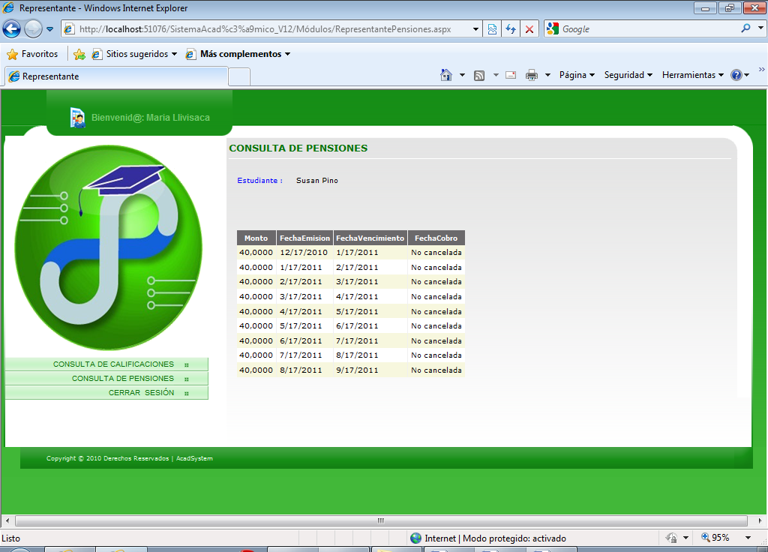
Gráfico 4.16 Página que muestra la consulta de pensiones por estudiante
  - Pruebas
Para determinar el correcto funcionamiento de la aplicación web, se realizaron las respectivas pruebas de funcionalidad a dos usuarios diferentes como son el administrador del sistema, tarea que es realizada en nuestro caso por la rectora del plantel la Ing. Edita Miranda y la secretaria de la institución la Lcda. María José Onofre por medio de preguntas y respuestas; es decir, a través de la modalidad de entrevistas cumplir con la finalidad de medir la satisfacción de los requerimientos y la facilidad de uso del sistema respecto a las opciones que brinda dependiendo del rol de cada usuario.

Con la finalidad de asegurar que funcione de acuerdo a lo esperado, en base a las tareas más relevantes tomadas a consideración en cada rol se ha preparado el siguiente plan de pruebas, indicando por bloques que usuario ejecutó dicha prueba y su nivel de aceptación:

Administrador
- Ingreso de la configuración inicial
Propósito | Probar que el administrador puede configurar las jornadas y paralelos nuevos.
Prerrequisitos | - El usuario ha iniciado sesión como administrador.  - Deben existir los nombres de las aulas disponibles para asignar los paralelos.
Datos de Prueba | Niveles de estudio, jornadas, cursos, especializaciones y paralelos.
Pasos a seguir | - Teclear los datos de niveles de estudio, jornadas, cursos, especializaciones y paralelos.  - Seleccionar las combinaciones que desean ingresar de niveles de estudio, jornadas, cursos, especializaciones y paralelos.  - Teclear la capacidad del curso a crear.  - Presionar el botón crear paralelo.
Resultado | - Si el usuario ingresa correctamente todos los datos, serán almacenados.  - Si el usuario ingresa datos no válidos se mostrará un mensaje y no se almacenan los datos.  - Si el usuario selecciona una combinación ya existente no se creará el paralelo.

Nivel de aceptación: Muy Satisfactorio

- Ingreso de atrasos y faltas de estudiantes o docentes
Propósito | Probar que el inspector puede ingresar los datos de atrasos y faltas de estudiantes y docentes.
Prerrequisitos | - El usuario ha iniciado sesión como inspector.  - Deben existir Personal o Estudiantes creados según el tipo de registro que desee.
Datos de Prueba | Nombre y apellidos, tipo de registro, tipo de usuario, fecha, descripción.
Pasos a seguir | - Seleccionar del menú: Registro de atrasos y faltas.  - Seleccionar los nombres y apellidos.  - Seleccionar si es de tipo estudiante o docente.  - Seleccionar si es un atraso o falta.  - Teclear o seleccionar la fecha  - Teclear la descripción.  - Presionar el botón ingresar.
Resultado | - Si el usuario ingresa correctamente todos los datos, serán almacenados.  - Si el usuario ingresa datos no válidos se mostrará un mensaje y no se almacenan los datos.

Nivel de aceptación: Satisfactorio

- Ingreso de horarios de clases
Propósito | Probar que el inspector puede ingresar los datos de atrasos y faltas de estudiantes o docentes.
Prerrequisitos | - El usuario ha iniciado sesión como inspector.  - Deben existir información de docentes, materias y paralelos.
Datos de Prueba | Días, hora de inicio, hora de fin y materia
Pasos a seguir | - Seleccionar el paralelo  - Seleccionar el día, la hora de inicio, la hora de fin y la materia.  - Presionar el botón ingresar horario.
Resultado | - Si el usuario ingresa correctamente todos los datos, serán almacenados.  - Si el usuario ingresa datos no válidos se mostrará un mensaje y no se almacenan los datos.  - Si el usuario ingresa información sobre un día u hora previamente establecida mostrará un mensaje y mensaje y no se almacenan los datos.

Nivel de aceptación: Satisfactorio

- Ingreso de calificaciones
Propósito | Probar que los docentes pueden ingresar al sistema las calificaciones de los estudiantes.
Prerrequisitos | - El usuario ha iniciado sesión como docente.  - Deben existir información de materias, paralelos, estudiantes.
Datos de Prueba | Materias, cursos, paralelos, estudiantes, calificaciones.
Pasos a seguir | - Seleccionar materia.  - Seleccionar el curso.  - Seleccionar el paralelo.  - Seleccionar el estudiante.  - Teclear la calificación.  - Presionar el botón ingresar calificación.
Resultado | - Si el usuario ingresa correctamente todos los datos, serán almacenados.  - Si el usuario ingresa datos no válidos se mostrará un mensaje y no almacena los datos.

Nivel de aceptación: Satisfactorio

- Consulta de calificaciones
Propósito | Probar que el usuario puede consultar las calificaciones de un estudiante.
Prerrequisitos | - El usuario ha iniciado sesión como estudiante, representante, secretaria o administrador.  - Deben existir información del estudiante.
Datos de Prueba | Nombre del estudiante.
Pasos a seguir | - Teclear nombres y apellidos del estudiante.  - Presionar el botón consultar.
Resultado | - Si el usuario ingresa correctamente todos los datos, serán almacenados.  - Si el usuario ingresa datos no válidos se mostrará un mensaje de error y no almacena los datos.

Nivel de aceptación: Satisfactorio

Secretaria
- Ingreso de estudiantes
Propósito | Probar que la secretaria puede realizar el proceso de inscripción de un estudiante.
Prerrequisitos | - El usuario ha iniciado sesión como secretaria.  - Deben existir paralelos creados y cupos disponibles en los mismos.
Datos de Prueba | Datos personales, datos familiares, datos del representante y escolaridad.
Pasos a seguir | - Seleccionar la pestaña Estudiante.  - Teclear los datos personales  - Teclear la escolaridad.  - Teclear los datos familiares y del representante.  - Presionar el botón guardar.
Resultado | - Si el usuario ingresa correctamente todos los datos, serán almacenados.  - Si el usuario ingresa datos no válidos se mostrará un mensaje y no almacena los datos.

Nivel de aceptación: Satisfactorio

- Ingreso de Personal
Propósito | Probar que la secretaria puede realizar el proceso de inscripción del personal.
Prerrequisitos | - El usuario ha iniciado sesión como secretaria.  - Debe existir las jornadas de trabajo.  - Deben existir los cargos del personal.
Datos de Prueba | Datos personales, datos académicos, datos familiares.
Pasos a seguir | - Seleccionar la pestaña Personal.  - Teclear los datos personales  - Teclear los datos académicos.  - Teclear los datos familiares.  - Presionar el botón guardar.
Resultado | - Si el usuario ingresa correctamente todos los datos, serán almacenados.  - Si el usuario ingresa datos no válidos se mostrará un mensaje y no almacena los datos.

Nivel de aceptación: Satisfactorio

CONCLUSIONES Y RECOMENDACIONES

Las conclusiones son:

- En base a las entrevistas realizadas al administrador y secretaria de la institución se logró determinar que la satisfacción de los requerimientos del sistema y la facilidad de uso del mismo fueron muy favorables ya que quedaron satisfechos con la funcionalidad de la aplicación.

- La aplicación puede ser utilizada en escuelas, colegios y/o unidades educativas, tomando como institución base para la elaboración de la aplicación al Colegio Mixto Particular “Medardo Ángel Silva”, el cual está utilizando actualmente una versión del sistema en fase de prueba.

- Muchas de las interrogantes surgidas a lo largo de la implementación de la aplicación fueron satisfactoriamente resueltas, gracias a que existen un sin número de comunidades virtuales donde encontramos situaciones parecidas a nuestras inquietudes. Además de que la MSDN Library de Microsoft posee información esencial de productos, tecnologías, servicios, ejemplos de desarrollo, etc.

Las recomendaciones son:

- Probar el sistema con un número mayor de usuarios para así poder comprobar el correcto funcionamiento y la aceptación de la aplicación, convirtiéndolo de esta manera en una herramienta totalmente productiva.

- Es favorable dictar una capacitación de la utilización correcta del sitio web especificando las diferentes funcionalidades y beneficios que el mismo posee a los usuarios que lo utilizarán; en el mejor de los casos al grupo total de usuarios.

BIBLIOGRAFÍA

[1] Microsoft, Calendar Ajax Toolkit,
http://www.asp.net/ajax/ajaxcontroltoolkit/Samples/Calendar/Calendar.aspx, Agosto 2010.

[2] Microsoft, Tabs Ajax Toolkit,
http://www.asp.net/ajax/ajaxcontroltoolkit/Samples/Tabs/Tabs.aspx, Septiembre 2010.

[3] Microsoft, NoBot Ajax Toolkit,
http://www.asp.net/ajax/ajaxcontroltoolkit/samples/NoBot/NoBot.aspx, Noviembre 2010.

[4] Wikipedia, Microsoft.NET, http://es.wikipedia.org/wiki/Microsoft_.NET, Noviembre 2010.

[5] Wikipedia, Asp.NET, http://es.wikipedia.org/wiki/ASP.NET, Noviembre 2010.

[6] Wikipedia, CSharp, http://es.wikipedia.org/wiki/C_Sharp, Noviembre 2010.

[7] Wikipedia, Microsoft SQL, http://es.wikipedia.org/wiki/Microsoft_SQL, Noviembre 2010.

[8] Wikipedia, AJAX, http://es.wikipedia.org/wiki/AJAX, Noviembre 2010.

Persona encargada del desempeño académico de una institución educativa establecida por zonas escolares.
Plataforma diseñada para ejecutar aplicaciones elaboradas en el lenguaje Java u otra herramienta que compilen a bytecode.
Conjunto de estándares que sirven para intercambiar información entre diferentes aplicaciones.
Es un reenvío de los datos al servidor, el cual es ejecutado por la acción de un evento.
Mensajes no solicitados, no deseados o de remitentes desconocidos.

